**Отчёт о проделанной работе по заданию № 5**

**Шеронова Ивана Петровича**

Поднял сервер БД с postgres c помощью докеркомпоуз файлика.

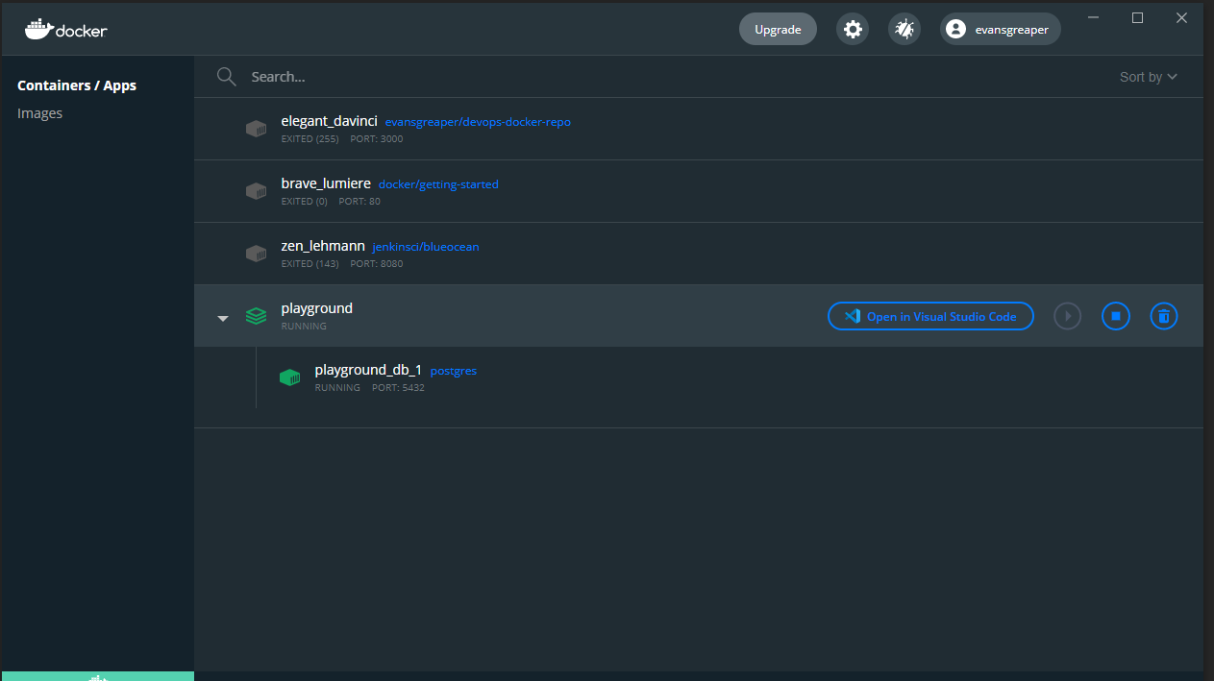

Вошёл в контейнер с помощью команды docker exec -t и посмотрел список доступных пользователей



Подключился к базе данных в контейнере, и создал тестовую таблицу jija

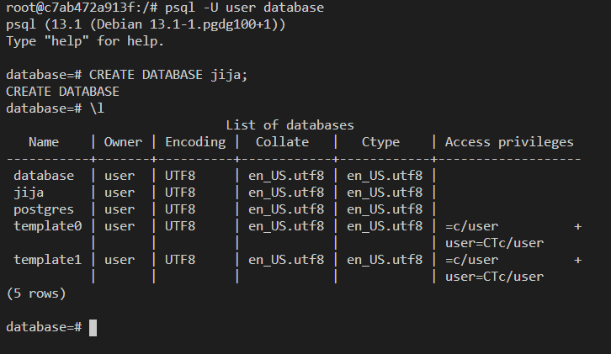

Создал таблицу students и заполнил её данными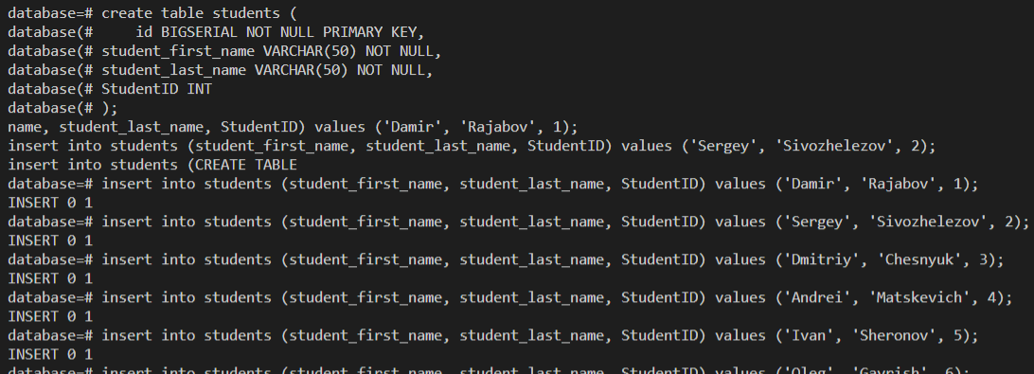

Проверил наличие данных в таблице

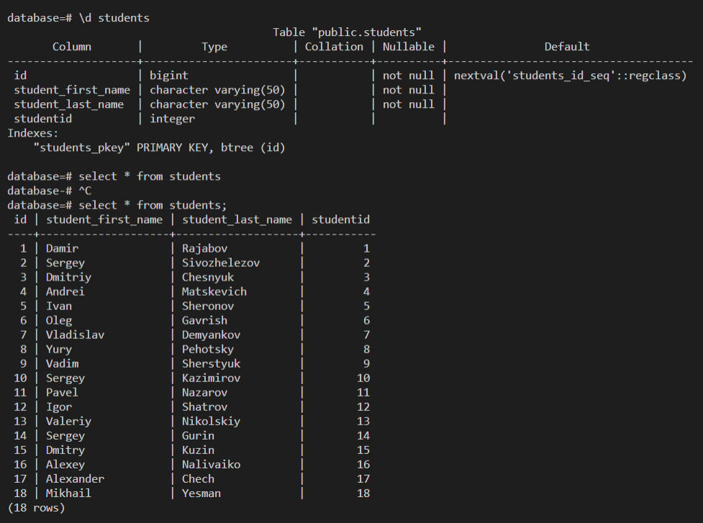

Создал таблицу results и проверил её наличие, и содержание

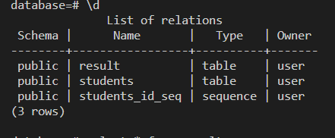

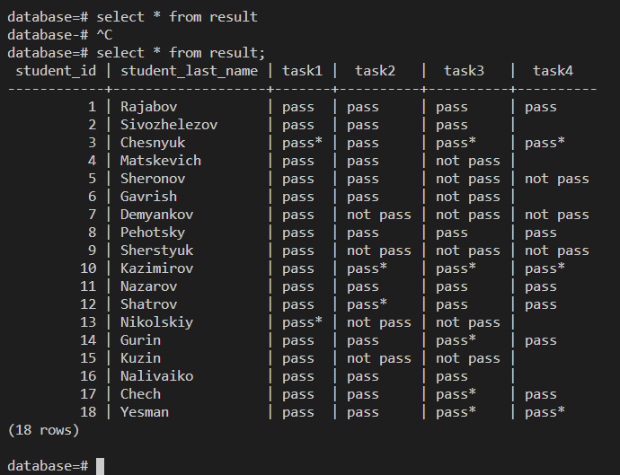

Все SQL файлы лежат в моём репозитории на гитхабе.